**Evaluasi Perkuatan Pondasi Pada Apartemen**

***The City Square***

|  |
| --- |
| **Selfiana1), Mardijono Hadiwidjaja2), Nur Ayu Diana3)**  **1)** Teknik Sipil, Fakultas Teknik, Universitas Widya Kartika  Sutorejo Prima Utara Ii No.1 Surabaya, Jawa Timur 60112  Email: [selfiana170811@gmail.com](mailto:selfiana170811@gmail.com)  **2)** Teknik Sipil, Fakultas Teknik, Universitas Widya Kartika  Sutorejo Prima Utara Ii No.1 Surabaya, Jawa Timur 60112  Email: [jpmardijono@yahoo.com](mailto:jpmardijono@yahoo.com)  **3)** Teknik Sipil, Fakultas Teknik, Universitas Widya Kartika  Sutorejo Prima Utara Ii No.1 Surabaya, Jawa Timur 60112  Email: [nurayudiana@yahoo.com](mailto:nurayudiana@yahoo.com) |

**Abstract**

The stability of a structure is not only determined by the upper structure that directly bear the forces acting on the structure, but the stability of the lower structure contributes in this case that is the foundation that plays a role that is not less important. Foundation pole or deep foundation used for construction of heavy burden (high rise building). not to mention the apartment The City Square which has 38 floors. The existence of a broken pile problem which amounted to 135 poles at the time of foundation work caused the construction of the project to be inhibited. The purpose of this study is to determine the optimal pile support capacity and to know the solution of the broken pile pole. Data collection methodology is done by observation, data collection of bore log test (Standard Penetration Test) and building structure data from project side and conducting library study. In this study the calculation of bearing pile support is done in the broken pile area that is on borehole 2 or (BH2) and borehole 5 or (BH5) using several methods of Terzaghi method, Bazaara method, Mayerhoff method and Luciano Decourt method. From the analysis of bearing capacity of pole obtained a single pole bearing capacity of 115.53 tons / pole located at depth of 18 meters. With a reinforcement solution that provides additional 14 meter long piles of 14-meter concrete precast with a single pole bearing capacity of 90.71 tons at borehole 2 or (BH2) and 86.85 tons at borehole 5 or (BH5) with the total number of replacement piles being 130 pole.

**Keywords:**  Foundation, Broken Pile, Foundation Supporting Power, Foundation Strengthening Solutions

**Abstrak**

Kestabilan suatu struktur tidak hanya ditentukan oleh struktur atas yang secara langsung memikul gaya-gaya yang bekerja pada struktur tersebut, tetapi kestabilan struktur bawah ikut andil dalam hal ini yaitu pondasi yang memegang peranan yang tidak kalah penting. Pondasi tiang atau yang disebut juga pondasi dalam dipergunakan untuk konstruksi beban berat atau bangunan tinggi (*high rise building).* tidak terkecuali apartemen *The City Square* yang memiliki 38 lantai. Adanya permasalahan tiang pancang yang patah yang berjumlah 135 tiang pada saat pekerjaan pondasi menyebabkan pembangunan proyek menjadi terhambat. Tujuan dari penelitian ini yaitu untuk mengetahui daya dukung optimal tiang pancang dan mengetahui solusi dari perkuatan tiang pancang yang patah. Metodologi pengumpulan data dilakukan dengan cara melakukan observasi, pengambilan data berupa data pengujian *bore log* (Standar Penetration Test) dan data struktur bangunan dari pihak proyek serta melakukan studi keperpustakaan. Pada penelitian ini perhitungan daya dukung tiang pancang dilakukan di daerah tiang pancang yang patah yaitu pada *borehole* 2 atau (BH2) dan *borehole 5* atau (BH5) dengan menggunakan beberapa metode yaitu metode Terzaghi, metode Bazaara, metode Mayerhoff dan metode Luciano Decourt. Dari hasil analisa daya dukung tiang didapat daya dukung tiang tunggal sebesar 115,53 ton/tiang yang terletak dikedalaman 18 meter. Dengan solusi perkuatan yaitu memberikan tambahan tiang pancang pengganti beton *precast* sepanjang 14 meter dengan daya dukung tiang tunggal sebesar 90,71 ton pada *borehole* 2 atau (BH2) dan 86.85 ton pada *borehole 5* atau (BH5) dengan jumlah total tiang pancang pengganti yaitu 130 tiang.

**Kata Kunci:** Pondasi,Tiang Pancang Patah, Daya Dukung Pondasi, Solusi Perkuatan Pondasi

**PENDAHULUAN**

Apartemen dinilai hunian yang praktis untuk hidup di zaman modern seperti sekarang ini, lokasinya yang berada dipusat kota memudahkan untuk melakukan aktivitas. Selain itu apartemen menghemat lahan untuk pembuatan hunian dengan catatan apartemen yang bersifat ramah lingkungan.

Sesuai dengan peraturan perundangan konstruksi pembangunan yang ada di Indonesia, tentang standarisasi sarana dan prasarana bangunan gedung harus direncanakan dan dirancang sebaik-baiknya agar dapat memenuhi kriteria bangunan yang layak dari segi biaya, mutu, dan kriteria administrasi.

Pembangunan suatu konstruksi pertama-tama sekali yang harus dilaksanakan dan dikerjakan dilapangan adalah pekerjaan pondasi atau struktur bawah baru kemudian melaksanakan pekerjaan struktur atas. Pembangunan suatu pondasi Sangat besar fungsinya dan sangat berpengaruh pada suatu konstruksi. Secara umum pondasi didefinisikan sebagai konstruksi bangunan atau bangunan bawah tanah yang meneruskan beban yang berasal dari berat bangunan itu sendiri atau struktur atas dan beban luar yang bekerja pada bangunan ke tanah yang ada disekitarnya.

Terzaghi pada tahun 1951, dalam “*the influence of modern soil studies on the design and construction of foundations*”, mendeskripsikan pondasi sebagai “*nevessary evil*”, bahwa karna letaknya yang tersembunyi di dalam tanah, seringkali fungsinya diabaikan.

Apartemen *The City square* dibangun diwilayah padat aktivitas dan bangunan. Salah satu hal yang penting dan sering menjadi perhatian khusus ialah pelaksanaan struktur bawah yang seringkali mengganggu kestabilan bangunan sekitar dan kenyamanan masyarakat setempat atau progresnya terlambat karna sulitnya mobilisasi.

Apartemen *the city square* dibangun di atas tanah yang termasuk kategori kohesif. Ada 5 titik Pengujian *bore log* pada tanah di lokasi pembangunan apartemen yaitu titik B1, B2, B3, B4, dan B5, pada saat pemasangan pondasi tiang pancang ada beberapa pancang yang patah yang terletak pada titik B2 dan B5. Dari hasil pengujian *bore log* (Standard Penetration Test) didapat data bahwa kedalaman tanah keras yang mengalami tiang pancang yang patah mampu menahan beban bangunan berada di kedalaman 24,3 m.

Dengan adanya pancang yang patah, maka sistem pondasi tiang juga harus dievaluasi perkuatannya agar mampu menahan beban bangunan sebanyak 38 lantai. Junal ini akan membahas mengenai evaluasi perkuatan tiang pancang pada Apartemen *The City Square*.

**KAJIAN PUSTAKA**

**Harga N Koreksi**

1. **Koreksi $N_{SPT}$ menurut Terzaghi dan Peck**

Harga n dibawah muka air tanah harus dikoreksi menjadi $N^{'}$ berdasarkan perumusan sebagai berikut : (TERZAGHI dan PECK)

$N^{'}=15+0,5 (N-15)$ (1)

Dimana :

N = jumlah pukulan kenyataan di lapangan untuk dibawah muka air tanah

SEED, dkk dilain hal menyajikan faktor koreksi $C_{N}$ untuk mengoreksi harga N lapangan hasil test dimana

$N_{1}$ = $C_{N}×N$ (2)

1. **Koreksi $N_{SPT}$ menurut Bazaara (1967)**

Bazaara melakukan koreksi nilai $N_{SPT}$ terhadap muka air tanah dan juga *overburden pressure.* Koreksi terhadap muka air tanah dilakukan untuk tanah pasir halus, pasir berlanau dan pasir berlempung yang berada di bawah muka air tanah dan hanya bila

N $>$ 15. $N_{1}=0,6×N$ (3)

**Daya Dukung Tiang Pondasi**

1. **Metode Mayerhoff**

Daya dukung limit untuk pasir dari MEYERHOF terdiri dari gabungan antara term titik (point) dan term lekatan (*lateral friction*)

Persamaan dari Meyerhoff (1956)

$Q_{L}= Q_{p }+ Q_{s}=4×N ×A_{p}+\frac{π×B×D}{50}×N_{AV}$ (4)

Persamaan diatas dimodifikasi (WIKA) menjadi :

$Q_{L}=40×N×A_{p}+(A_{s}×$ $N_{AV})/5$ (5)

dimana:

$Q_{L}$ = Daya dukung tanah maximum (ton)

N = Harga SPT didasar pondasi

$N_{AV}$ = Harga N rata-rata disepanjang tiang yang terbenam (D)

$A_{p}$ = Area of pile base ( $m^{2})$ = $π×D^{2}/4$

$A_{s}$ = Gross surface area of shaft ($m^{2})$

B = Diameter tiang pondasi (m)

1. **Metode Luciano Decourt (1982)**

$Q_{L}= Q_{p}+Q_{s}$ (6)

Dimana:

$Q_{L}$ = Daya dukung tanah maximum pada pondasi

$Q_{p}$ = Resistance ultime di dasar pondasi

$Q_{s}$ = Resistance ultime akibat lekatan lateral

$Q_{p}$*= $qp×A_{p}=$ ($N_{p}×K)×A_{p}$* (7)

dimana :

$N_{p}$ = Harga rata-rata SPT disekitar 4B diatas hingga 4B dibawah dasar tiang pondasi (B = diameter pondasi) = $\sum_{i=1}^{n}{Ni/n}$

K = koefisien karateristik tanah :

12 t/ $m^{2}$ =117,7 kPa, untuk lempung

20 t/ $m^{2}$ = 196 kPa, lanau berlempung

25 t/ $m^{2}$ = 245 kPa, lanau berpasir

40 t/ $m^{2}$ = 392 kPa, pasir

$A_{p}$ = Luas penampang dasar tiang

$qp$ = Tegangan diujung tiang

dimana :

$Q_{s}$*= $qs$ $×$ $A_{s}$*  ***= ($N_{s}$****/3 + 1) $× A_{s}$* (8)

dimana :

$qs$ = Tegangan akibat lekatan lateral dalam (t/ $m^{2})$

$N_{s}$ = Harga rata-rata sepanjang tiang yang tertanam, dengan batasan : 3 $≤N≤50$

$A_{s}$ = keliling $×$ panjang tiang yang terbenam (luas selimut tiang)

**Perhitungan Daya Dukung Tiang Bentuk Persegi**

**A. Tahanan ujung**

$Q_{b}=Ab×Fb$ (9)

$Ab= s×s$ (10)

$Fb=qa=\frac{1}{2}qcl+qc2$ (11)

Dimana :

$Fb$ = tahanan ujung satuan tiang

Ab = luas ujung bawah tiang

$qc1=$ nilai tahanan konus pada 4d dibawah dasar tiang

$qc1$ = nilai tahanan konus pada 8d diatas dasar tiang

**B. Tahanan gesek**

$Q_{s}=A_{s}×F_{s}$ (12)

$A_{s}$*= $4.s.L$*  (13)

Dimana :

$A_{s}$ = selimut tiang

$F_{s}$ = tahanan gesek per satuan luas

**METODE PENELITIAN**

**Lokasi Penelitian**

Lokasi penelitian dalam penelitian ini berada pada Jl. Margorejo Indah D 203-204, Surabaya, Jawa Timur. Adapun titik penelitian adalah proyek pembangunan Apartemen The City Square. Peta lokasi penelitian dapat dilihat pada **Gambar 1**.

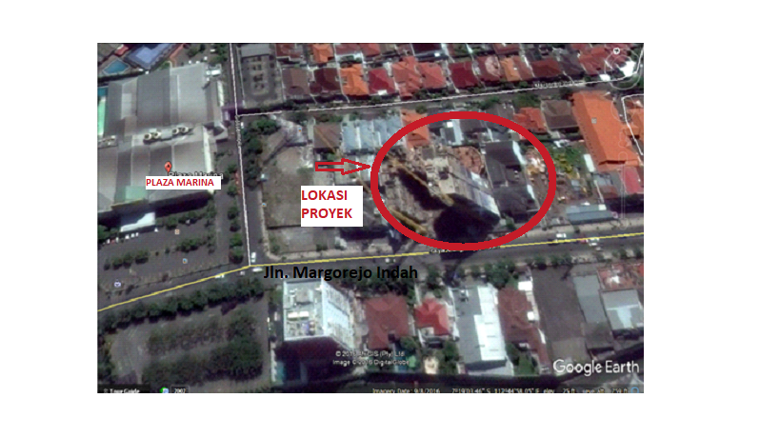

Gambar 1. Peta Lokasi Penelitian

Sumber : Google Earth

**Tahapan Penelitian**

Tahapan penelitian dari evaluasi perkuatan pondasi pada tiang pancang yang patah pada apartemen *The City Square* Surabaya dimulai dengan melihat dan memahami laporan penyelidikan tanah di lapangan, laporan penyelidikan tersebut berisi tentang kondisi dan sifat-sifat tanah, termasuk untuk mengetahui kedalaman tanah keras yang mampu menahan beban bangunan. Langkah selanjutnya adalah menghitung pembebanan gedung dimana perhitungan pembebanan gesung tersebut bertujuan untuk mengetahui besarnya beban yang bekerja disetiap titik pondasi

Setelah perhitungan kemampuan daya dukung tiang selesai maka solusi dari tiang pancang yang patah dapat dilakukan dengan cara memberikan tiang pancang pengganti sebagai solusi perkuatan pondasi pada apartemen *The City Square.*

**Metode Analisis**

Evaluasi perkuatan pondasi tiang pancang dilakuakan secara manual dengan beberapa metode dengan data pengujian yang didapatkan dilapangan berupa hasil pengujian *borelog* (*Standard Penetration Test).* Harga N koreksi menggunkan metode Terzaghi dan Bazaara, analisis daya dukung tiang pancang menggunakan metode Mayerhoff dan Luciano Decourt.

**HASIL DAN PEMBAHASAN**

**Spesifikasi dan Material Pondasi**

Untuk perencanaan struktur pondasi ini menggunakan pondasi tiang pancang *square pile* dengan dimensi 45x45 cm. untuk perencanaan poer terdapat beberapa tipe berdasarkan kebutuhan jumlah pondasinya. Sedangkan mutu material beton yang digunakan pada poer adalah beton dengan mutu K-500 atau beton kuat tekan karakteristik pada benda uji silinder ( $f^{'}c)$ sebesar 45 MPa.

Untuk spesifikasi dari tiang pancang dapat dilihat sebagai berikut :

1. Dimensi tiang pondasi : *square pile* 45x45 cm
2. Tipe pondasi : *precast presstressed square pile*
3. Mutu pondasi : beton fc= 45 MPa
4. Kelas : *class C ( square* 45x45cm )
5. Kedalaman tiang : 34,75 m

Data-data perhitungan untuk evaluasi perkuatan pondasi sebagai berikut :

1. $W_{t}$ ( berat total bangunan) = 742079,486 kN atau 75671,03 ton
2. Jumlah titik tiang pancang = 656 tiang
3. Kedalaman Tanah keras =24.3 meter
4. Panjangnya patahan pada tiang pancang = 11 meter pada sambunagan paling atas

**Harga N koreksi**

Dari **Tabel 1**dan **Tabel 2** dapat disimpulkan bahwa $N_{SPT}$ koreksi bazaara mempunyai nilai lebih kecil dari $N_{SPT}$ Terzaghi. Hal ini menunjukkan bahwa untuk perencanaan pondasi selanjutnya menggunakan $N_{SPT}$ hasil koreksi dari Bazaara.

Tabel 1. Perbandingan N koreksi Dari Perumusan Terzaghi Dan Bazaara Pada (BH2)



Sumber : Hasil Pengolahan data (2018)

Tabel 2. Perbandingan N koreksi Dari Perumusan Terzaghi Dan Bazaar Pada (BH5)



Sumber : Hasil Pengolahan data (2018)

**Daya Dukung 1 Tiang Pancang**

Pada bangunan apartemen *The Ciry Square* pekerjaan pondasi tiang pancang yang telah selesai dilanjutkan dengan pemasangan *raft foundation,*

yang berfungsi untuk menahan semua beban bangunan dan membagi rata berat bangunan itu sendiri ke seluruh pondasi yang ada, maka dari itu perhitungan kapasitas daya dukung satu tiang pancang yakni :

$q_{ijin}$ = $\frac{W_{t}}{jumlah titik tiang pancang }$

**= $\frac{75671,03 ton }{656 tiang }$**

**=** 115,35 ton/tiang

Dari hasil perhitungan diatas daya dukung tiang tunggal yaitu 115,35 ton tiang yang pada BH2 atau ( *borehole 2*) dan BH5 atau (*borehole 5*) terdapat dikedalaman terdapat di kedalaman 18 meter.

Pada **Tabel 3** dan **Tabel 4** daya dukung tanah BH2 dan BH5 yang akan disajikan dibawah ini, di kedalaman 18 meter daya dukung tiang pancang bukan 115.53 ton melainkan 116.32 ton dan 115.87 ton ini disebabkan karna dikedalaman 17.8 meter, daya dukung tiang pancang tidak mencapai 115,35 ton dalam artian tidak mencapai daya dukung makximal 1 tiang pancang maka dari itu, diputuskan kedalaman yang akan digunakan pada perhitungan selanjutnya yaitu kedalaman 18 meter.

Tabel 3. Tabel Daya Dukung Pada BH2 (*Borehole 2*) Di Kedalaman 18 Meter



Sumber : Hasil Pengolahan Data (2018)

Tabel 4. Tabel Daya Dukung Pada BH5 (*Borehole 5*) Di Kedalaman 18 Meter



Sumber : Hasil Pengolahan Data (2018)

**Perletakkan Tiang Pengganti**

Dalam pemasangan tiang pancang pengganti untuk tiang pancang yang patah, penentuan jarak antar titik tiang pancang sangatlah penting karena dapat mempengaruhi kuat geser tanah dan kapasitas friksi tiang. Dalam proyek apartemen *The City Square*  ini jarak antar titik tiang pancang yaitu 1890 mm atau 1,89 m.

Seharusnya pada permasalahan ini, 1 tiang pancang yang patah akan diganti dengan 1 tiang pancang pengganti. Tetapi karna jarak antar titik tiang pancang sebelumnya adalah 1,89 m dan tidak memungkinkan untuk diberikannya 1 tiang pancang pengganti untuk 1 tiang pancang yang patah, karna akan menyebabkan jarak antar tiang menjadi terlalu dekat serta berpengaruh pada kuat geser tanah dan kapasitas friksi tiang.

Maka dari itu 4 tiang pancang yang patah akan dikelompokkan dan diberikan 1 tiang pancang pengganti ditengah-tengah ke empat tiang tersebut serta diberikan juga tiang pancang pengganti diantara tiang pancang yang tidak patah dan tiang pancang yang patah yang dapat dilihat pada **Gambar 2**.

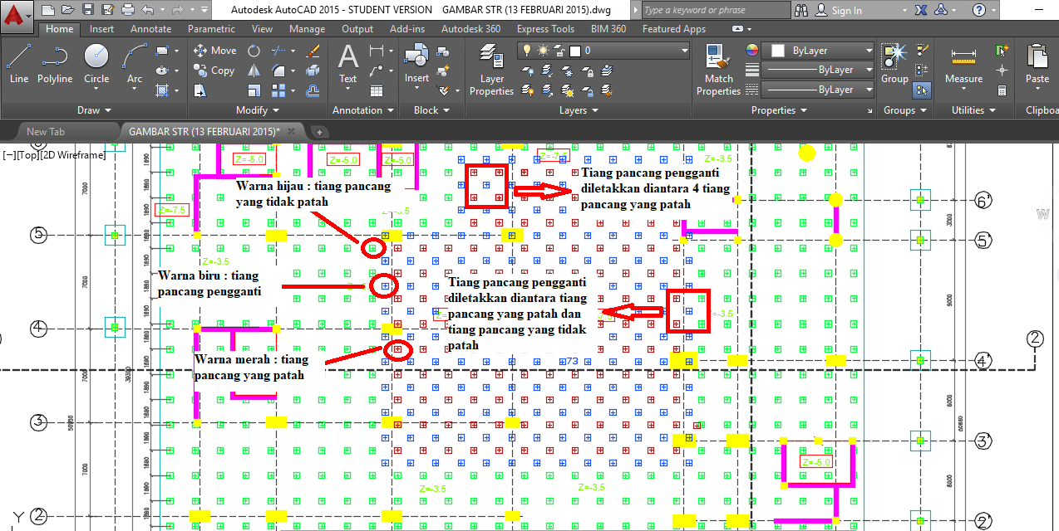

Gambar 2. Perletakan Tiang Pancang Pengganti

Sumber : Hasil Pengolahan Data (2018)

**Kedalaman Tiang Pengganti**

Dari survei lapangan diketahui bahwa pondasi tiang pAncang yang patah terletak di 11 meter sambungan paling atas. Maka dari itu untuk panjang dari tiang pancang pengganti, menggunakan sisa dari pengurangan kedalaman daya dukung satu tiang pancang dengan kedalaman tiang pancang yang patah yakni:

$L_{pengganti} =L_{daya dukung satu tiang}-L_{tiang pancang yang patah }$

= 18 meter-11 meter

= 7 meter

Dari hasi perhitungan diatas, panjang dari tiang pancang pengganti yaitu 7 meter dengan daya dukung 1 tiang pancang yaitu 55.44 ton pada BH2 dan 52.68 ton pada BH5, dapat dilihat pada **Tabel 5** dan **Tabel 6**.

Tetapi karna 1 tiang pancang yang patah tidak dapat diganti dengan 1 tiang pancang pengganti yang disebabkan oleh jarak tiang pancang, maka kedalaman tiang pancang pengganti menjadi 14 meter atau 2 kali panjang dari hasil hitungan awal tiang pancang pengganti. Maka dari itu daya dukung satu tiang pancang pengganti berubah menjadi 90.71 ton pada BH2 dan 86.85 ton pada BH5 dapat dilihat pada **Tabel 7** dan **Tabel 8**.

Tabel 5. Kedalaman Dan Daya Dukung Tiang Pancang Pengganti Tiang Pancang Yang Patah Pada BH2 Menurut Hasil Perhitungan Yaitu 7 Meter



Sumber : Hasil Pengolahan Data (2018)

Tabel 6. Kedalaman Dan Daya Dukung Tiang Pancang Pengganti Tiang Pancang Yang Patah Pada BH5 Menurut Hasil Perhitungan Yaitu 7 Meter



Sumber : Hasil Pengolahan data (2018)

Tabel 7. Kedalaman Dan Daya Dukung Tiang Pancang Pengganti Tiang Pancang Yang Patah Pada BH2 Menurut Perletakan Tiang Pengganti



Sumber : Hasil Pengolahan data (2018)

Tabel 8. Kedalaman Dan Daya Dukung Tiang Pancang Pengganti Tiang Pancang Yang Patah Pada BH5 Menurut Perletakan Tiang Pengganti



Sumber : Hasil Pengolahan data (2018)

**Teknik Pemancangan Tiang pancang Pengganti**

Setiap gedung bertingkat yang menggunakan pondasi tiang pancang, pasti menyebabkan masalah pada saat proses pemancangannya, salah satunya yaitu kerusakan bangunan yang berada disekitar lokasi pembangunan proyek. Baik itu tiang pancang yang menggunakan metode *hammer* ataupun tiang pancang yang menggunakan metode *jack in pile*. Ini disebabkan karna pada saat proses pemancangan, tanah yang berada disekitar lokasi pembangunan proyek akan mengalami getaran dan penurunan tanah yang menyebabkan keretakan dan kerusakan struktur bangunan.

Seperti proyek apartemen *The City Square*, yang pembangunannya menyebabkan beberapa masalah, salah satunya pada saat proses pemasangan tiang pancang ada beberapa bangunan disekitar lokasi

yang mengalami kerusakan. Maka dari itu, pemasangan tiang pancang pengganti lebih baik menggunakan metode pemancangan *jack in pile* yang memiliki kelebihan dan tingkat kerusakan yang kecil dari pada menggunakan metode hammer. Ada beberapa alasan , mengapa metode *jack in pile* dipilih untuk pemasangan tiang pancang pengganti, yaitu :

1. Metode *jack in pile* menghasilkan daya dukung gesek tanah yang lebih baik karna metode *hydraulic jack-in* (metode penetrasi tekan statis) sehingga tanah yang tadinya mendorong ke samping akibat penetrasi tiang, dalam beberapa jam kemudian, tanah yang terdorong akan kembali menjepit tiang dan memberikan daya dukung tambahan atau friksi tanah terhadap tiang pancang akan semakin besar
2. Tidak menimbulkan suara bising seperti pada hammer
3. Tidak menimbulkan getaran disekeliling sehingga aman untuk bangunan disekitar lokasi pembangunan proyek

**KESIMPULAN**

Sehubungan dengan adanya tiang pancang yang patah pada pembangunan apartemen *The City Square* dengan jumlah 135 tiang, maka perlu dilakukan evaluasi perkuatan pondasi pada gedung tersebut. Berdasarkan perhitungan evaluasi perkuatan pondasi yang telah dilakukan maka didapat kesimpulan sebagai berikut :

1. Hasil uji *bore log* didapatkan data bahwa posisi tanah keras yang mampu menahan beban bangunan berada pada kedalaman 24.3 meter. adapun tanah di lokasi pembangunan proyek apartemen *The City Square* adalah tanah berjenis kohesif
2. Hasil perhitungan daya dukung tiang pancang, 1 tiang pancang pada apartemen *The City Square* dapat menampung beban bangunan sebesar 115,53 ton yang terdapat pada kedalaman 18 meter
3. Sistem perletakkan tiang pengganti untuk apartemen *The City Square*, yaitu dengan meletakkan tiang pancang pengganti ditengah-tengah dari 4 tiang pancang yang patah dan diantara tiang pancang yang tidak patah dan yang patah.
4. Sistem perletakkan tiang pancang pengganti diletakkan ditengah-tengah karna tidak memungkinkannya 1 tiang pancang pengganti untuk 1 tiang pancang yang patah, maka kedalaman tiang pengganti untuk pancang yang patah pada apartemen *The City Square* yaitu 14 meter dengan kemampuan menahan beban yaitu pada wilayah lokasi BH2 90,71 ton dan BH5 86,85 ton
5. Jumlah dari tiang pancang pengganti untuk apartemen *The City Square* yaitu 130 tiang.
6. Tiang pancang pengganti untuk evaluasi perkuatan ini menggunakan tiang pancang *precast* persegidengan ukuran 45 $×$ 45 cm dengan metode pemancangan *jack in pile.*

**Perbandingan Solusi Dari Perkuatan Pondasi Yang Dilakukan Di lapangan (Proyek) dan Solusi Dari Penelitian Ini**

Dari penelitian ini, dapat disimpulkan bahwa solusi perkuatan tiang pancang yang patah berbeda dengan solusi yang dilakukan dilapangan (pada saat proyek). Solusi perkuatan yang dilakukan dilapangan/ pada saat proyek yaitu dengan menggunakan jenis tiang pancang bore pile yang memiliki dimensi lingkaran dengan ukuran 60 cm dengan kedalaman 30 m. dapat dilihat pada **Gambar 3** dan **Gambar 4**.

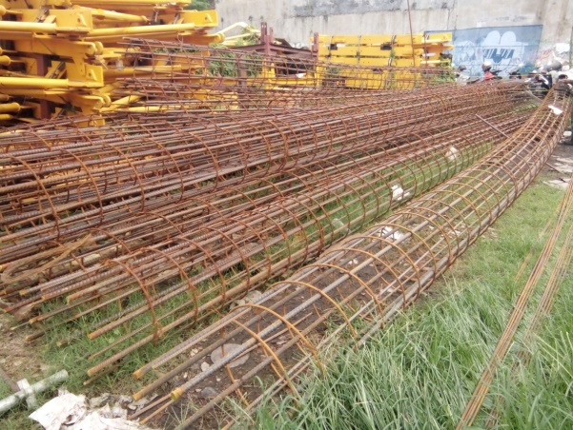

Gambar 3. Tulangan Tiang Pancang *Bore Pile* (Solusi Yang Dilakukan Dilapangan)

Sumber : Dokumen Pribadi

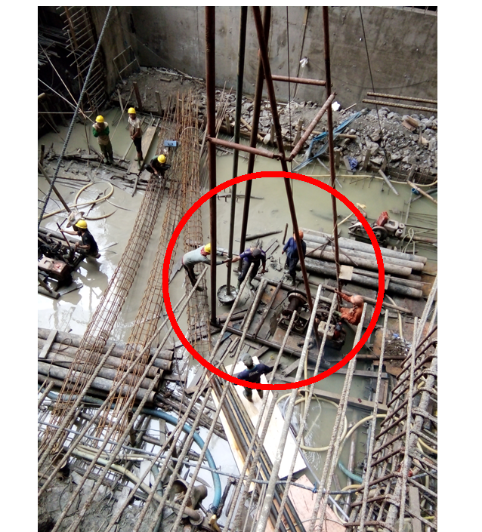

Gambar 4 . Proses Pengeboran Tanah (Solusi Perkuatan Yang Dilakukan Saat Dilapangan)

Sumber : Dokumen Pribadi

Dari solusi yang didapat dari penelitian ini maupun solusi yang dilakukan dilapangan (proyek) memiliki kelebihan dan kekurangan masing-masing, yaitu :

1. Kelebihan solusi perkuatan di lapangan (proyek) :
2. Penggunaan tiang bore pile dapat mengurangi biaya transportasi, karna tiang bore pile dibuat langsung dilapangan.
3. Dimensi ukuran tiang pancang dapat diperbesar guna menaikkan kapasitas daya dukungnya
4. Tidak adanya resiko kenaikan muka air tanah
5. Tiang pancang *bore pile* bisa dipasang menembus batuan.
6. Kekurangan solusi perkuatan dilapangan (proyek) :
7. Pengecoran *bore pile* dipengaruhi kondisi cuaca, sehingga pada saat hujan pengecoran *bore pile* dilapangan terpaksa dihentikan.
8. Terdapatnya air tanah yang dilakukan pada saat pengeboran yang dapat mengalir ke dalam lubang bor mengakibatkan gangguan tanah, sehingga mengurangi kapasitas daya dukung tiang
9. Kelebihan solusi perkuatan dari hasil penelitian ini :
10. Tiang pancang *precast* mempunyai tegangan tekan yang besar
11. Tiang pancang *precast* ini tidak berpengaruh oleh tinggi muka air tanah, maka pada saat pemasangan tiang pancang tidak memerlukan galian tanah yang banyak untuk poernya
12. Tiang pancang *precast* beton dapat tahan lama, serta tahan terhadap pengaruh air mapun bahan-bahan yang bersifat korosif, apabila beton dekkingnya cukup tebal yang dapat melindungi tulangan.
13. Kekurangan solusi perkuatan dari hasil penelitian ini :
14. Tiang pancang *precast* berasal dari pabrik dan memiliki berat sendiri mengakibatkan biaya transportasinya akan mahal
15. Tiang pancang *precast* akan mengalami kesulitan dalam menembus lapisan batuan yang dapat beresiko pancang akan kembali patah

**DAFTAR PUSTAKA**

Badan Standarisasi Nasional. (2012). Standar Nasional Indonesia: Tata Cara Pertahanan Ketahanan Gempa Untuk Bangunan Gedung dan Non Gedung (SNI 1726:2012). Jakarta: Author.

Bowles, Joseph E. (1988). Analisis dan Desain Pondasi Jilid 2. Surabaya: Erlangga.

Gunawan, Rudy. (1983). Pengantar Teknik Pondasi. Yogyakarta: Kanisius.

Nara, Septian R. (2015). Perencanaan Pondasi Gedung *Coral Triangel Initiative* Manado Dengan Menggunakan Pondasi Tiang Pancang, Beton Precast, Tiang Pancang Baja dan Tiang Bor. Surabaya: Institut Teknologi Sepuluh November

Wahyudi, Herman. (1999). Daya Dukung Pondasi Dalam. Surabaya : Institut Teknologi Sepuluh November.

Wora, Mikael. (1998). Study Perbandingan Perencanaan Pondasi Tiang Pancang Beton dan *Bored Pile* Pada Proyek Rumah Sakit *International* Surabaya. Surabaya: Universitas Widya Kartika.